МИНИСТЕРСТВО НАУКИ И ВЫСШЕГО ОБРАЗОВАНИЯ РОССИЙСКОЙ ФЕДЕРАЦИИ
Федеральное государственное бюджетное образовательное учреждение
высшего образования
«КУБАНСКИЙ ГОСУДАРСТВЕННЫЙ УНИВЕРСИТЕТ»
(ФГБОУ ВО «КубГУ»)
Факультет компьютерных технологий и прикладной математики
Кафедра информационных технологий

ОТЧЕТ ПО ЛАБОРАТОРНОЙ РАБОТЕ № 10
по дисциплине
«Операционные системы»

Выполнил студент группы ПМ23 Р. В. Касьянов

Направление подготовки 01.03.02 Прикладная математика и информатика
Курс 2

Принял,
канд. техн. наук, доцент каф. ИТ А.А. Полупанов

Краснодар
2026

Задание 1. Изучить утилиту dpkg и deb пакет.
- Скачайте пакет Яндекс диска.
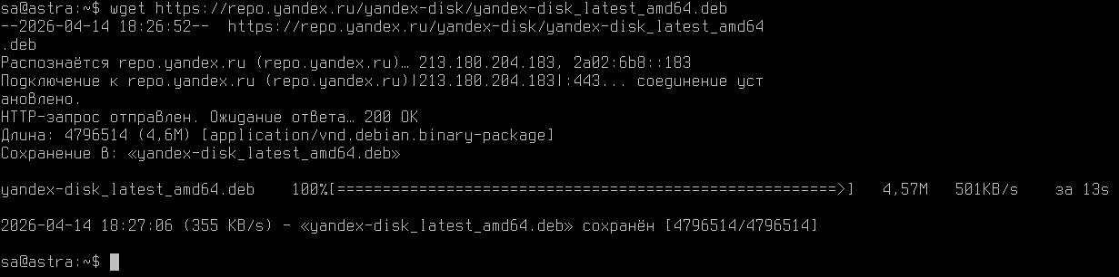
Рисунок 1 – загрузка пакета yandex-disk_latest_amd64.deb командой wget
- Проверьте его информацию.
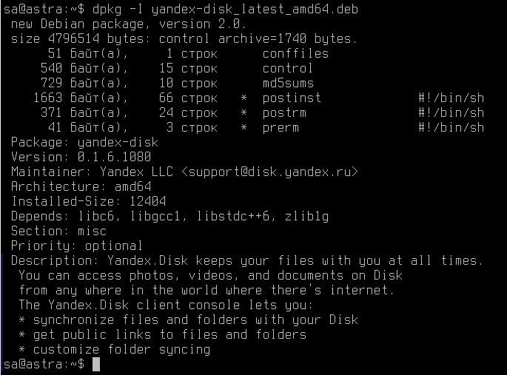
Рисунок 2 – вывод информации о deb-пакете (dpkg -I)

- Установите пакет.
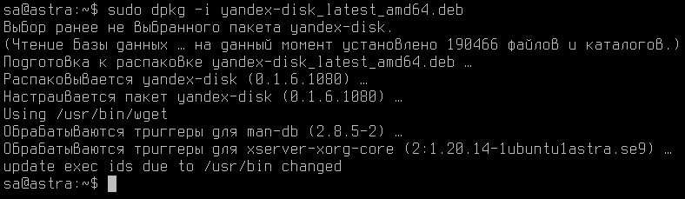
Рисунок 3 – установка пакета командой sudo dpkg -i
- Просмотрите список установленных пакетов.
Рисунок 4 – фильтрация списка установленных пакетов по yandex-disk (dpkg -l | grep yandex-disk)

- Удалите пакет и все его конфигурации.
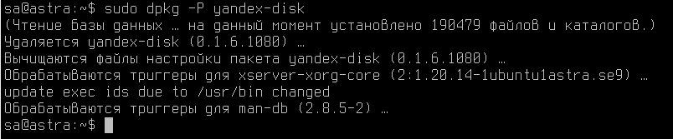
Рисунок 5 – удаление пакета с очисткой конфигурации (sudo dpkg -P yandex-disk)
- Получите список пакетов, установленных в системе, и отфильтруйте с помощью утилиты grep.
Рисунок 6 – фильтрация списка пакетов по слову sudo (dpkg -l | grep -i 'sudo')

- Получите детализированную информацию об установленном пакете sudo.
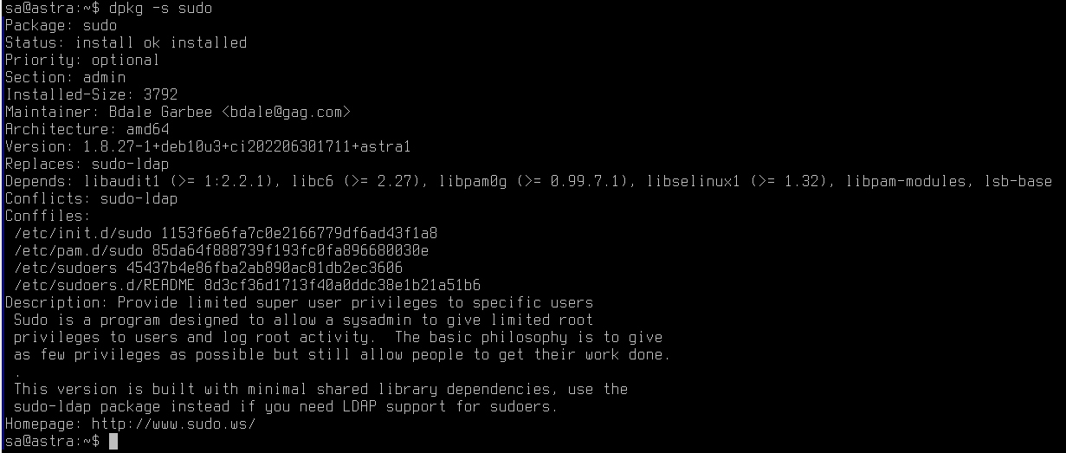
Рисунок 7 – подробная информация о пакете sudo (dpkg -s sudo)
- Выведите список файлов установленного пакета coreutils.
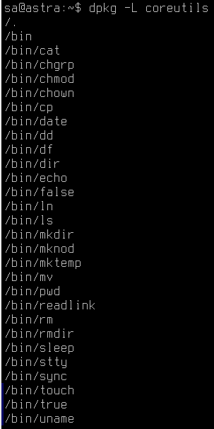
Рисунок 8 – начало списка файлов пакета coreutils (dpkg -L coreutils)
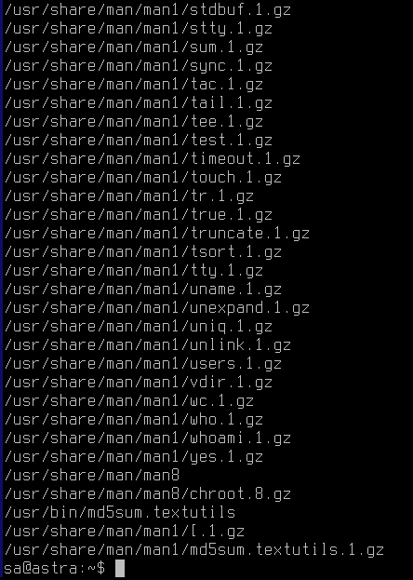
Рисунок 9 – продолжение списка файлов пакета coreutils
- Найдите, какому пакету принадлежит указанный файл /bin/chacl.
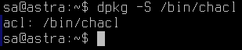
Рисунок 10 – результат поиска пакета для файла /bin/chacl (dpkg -S /bin/chacl)

Задание 2. Изучить менеджер пакетов apt.
- Настройте репозитории apt в файле source.list.
Рисунок 11 – открытие файла /etc/apt/sources.list в редакторе nano
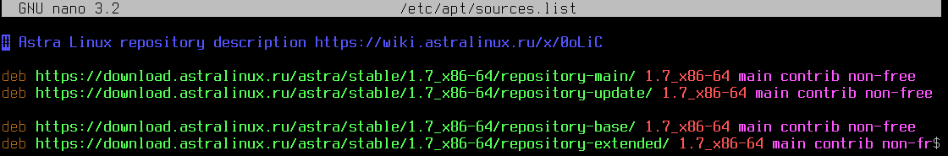
Рисунок 12 – содержимое файла sources.list с подключёнными репозиториями
- Обновите кэш apt.
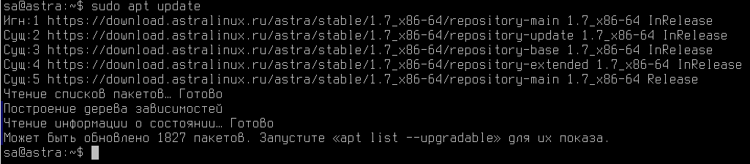
Рисунок 13 – выполнение команды sudo apt update
- Посмотрите список доступных пакетов для обновления командой.
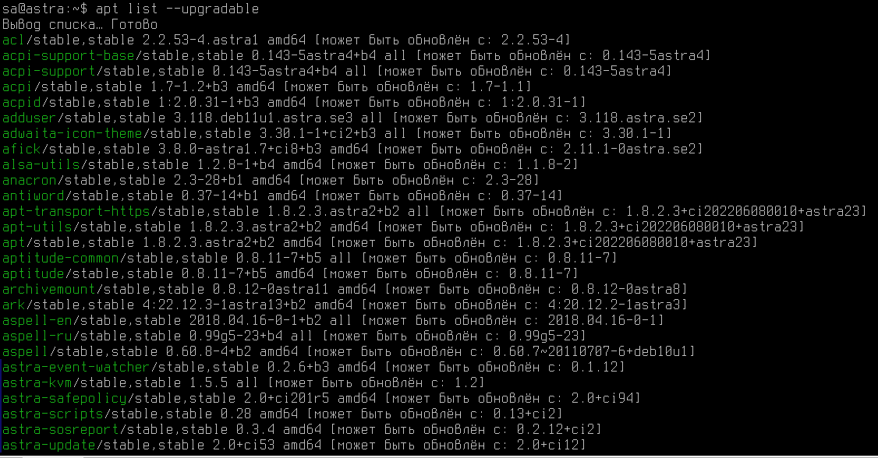
Рисунок 14 – вывод команды apt list --upgradable (начало списка)
- Для поиска пакетов по входящим в него файлам необходимо воспользоваться утилитой apt-file.
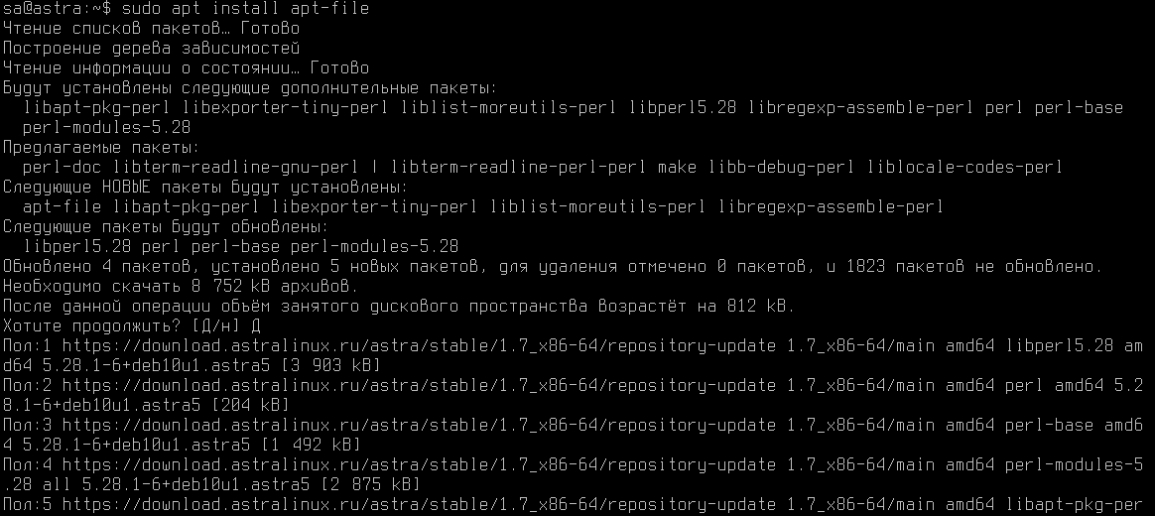
Рисунок 15 – установка apt-file и дополнительных пакетов (sudo apt install apt-file)

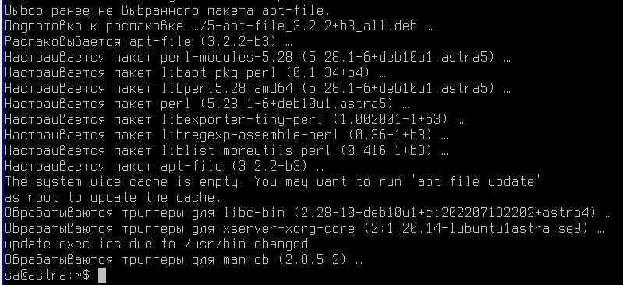
Рисунок 16 – завершение установки apt-file
5. Обновите кэш утилиты apt-file.
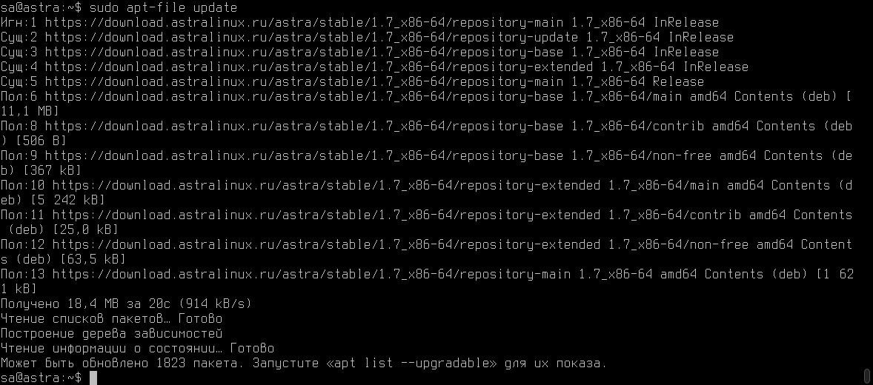
Рисунок 17 – обновление кэша apt-file (sudo apt-file update)
6. Воспользуйтесь этой утилитой, чтобы найти пакет, в состав которого входит утилита pstree.
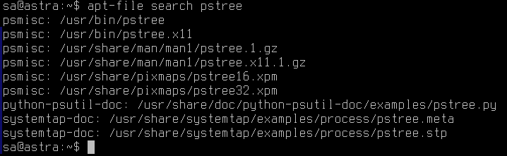
Рисунок 18 – поиск пакета, содержащего pstree (apt-file search pstree)

Задание 3. Установка VS Code и расширения bash-debug
- Установите VS code.
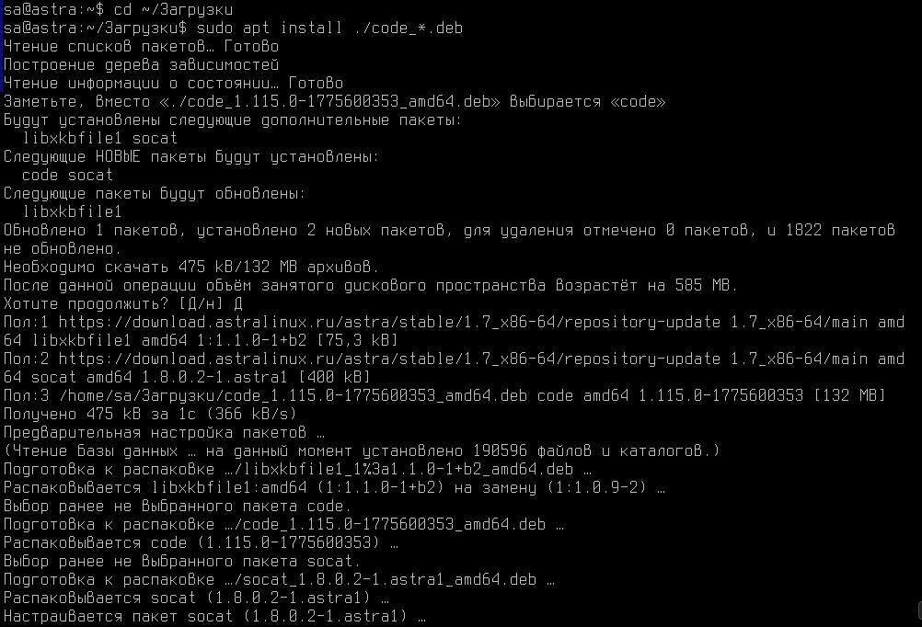
Рисунок 19 – установка VS Code из deb-пакета (sudo apt install ./code_*.deb)
- Установите расширение отладки VS code rogalmic.bash-debug.
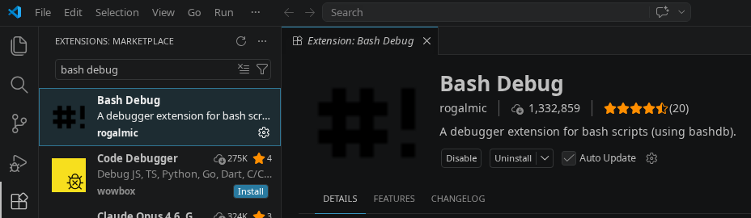
Рисунок 20 – страница расширения Bash Debug в VS Code
- Откройте в VS Code домашнюю папку со скриптами из лабораторной №6.
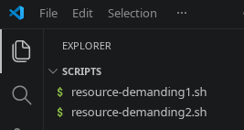
Рисунок 21 – папка scripts в боковой панели VS Code

- Настройте параметры запуска launch.json.
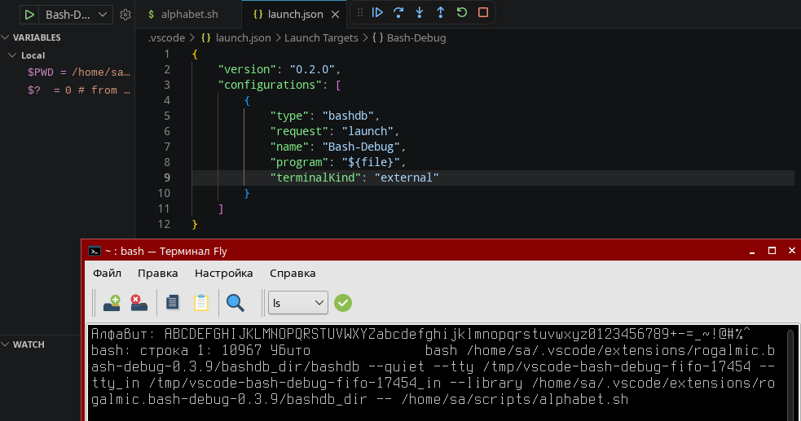
Рисунок 22 – содержимое файла launch.json с настройкой "terminalKind": "external" и попытка запуска отладки
5. Откройте любой из файлов скрипта и поставьте точку остановки на 5 строке
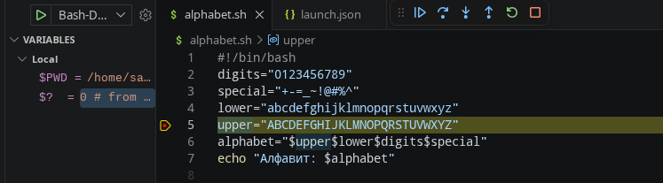
Рисунок 23 – содержимое скрипта alphabet.sh с возможностью установки точки остановки
6. Запустите отладку <F5> скрипта через расширение bash debug.
(процесс отладки показан на рисунке 22, где после запуска отображается выполнение скрипта в терминале)

Задание 4. Изучить менеджер пакетов aptitude.
- Установите с помощью менеджера пакетов aptitude утилиты alien.
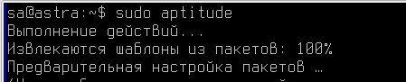
Рисунок 24 – запуск aptitude и поиск пакета alien
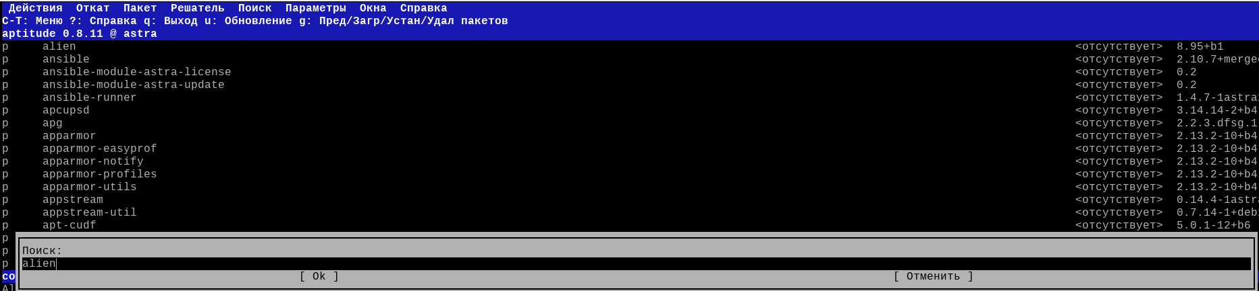
Рисунок 25 – отметка пакета alien для установки

- Удалите с помощью менеджера пакетов aptitude утилиты alien.
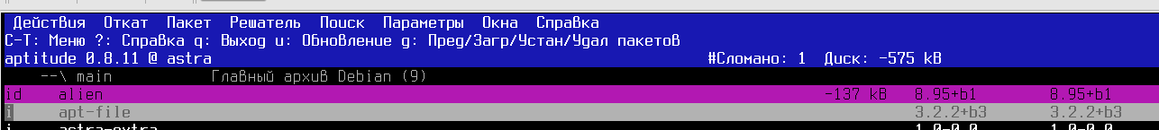
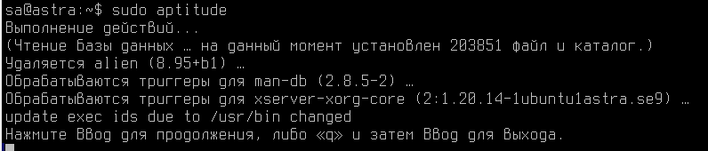
Рисунок 26 – удаление пакета alien через aptitude

Задание 5. Изучить менеджер пакетов Synaptic.
- Найдите через поиск утилиту htop.
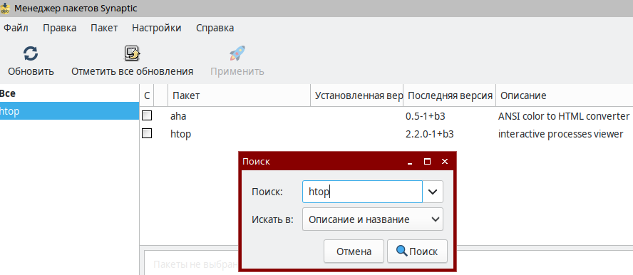
Рисунок 27 – окно Synaptic с результатом поиска пакета htop
- Установите с помощью менеджера пакетов Synaptic утилиту htop.
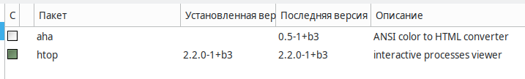
Рисунок 28 – установленный htop в synaptic
3. Удалите с помощью менеджера пакетов Synaptic утилиту htop.
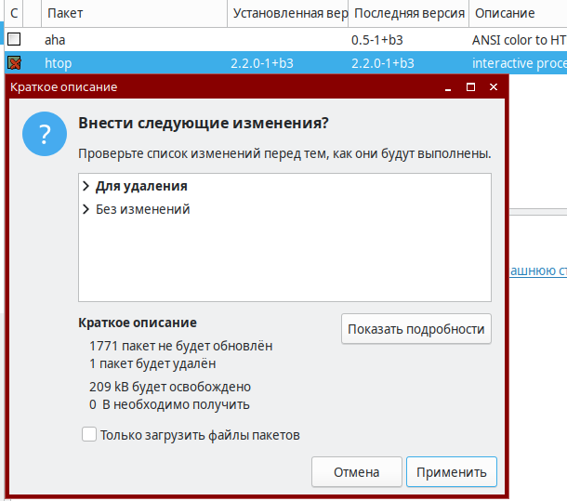
Рисунок 29 – окно подтверждения удаления пакета htop
4. Отключите репозиторий https://download.astralinux.ru/astra/stable/1.7_x86-64/repository-extended/
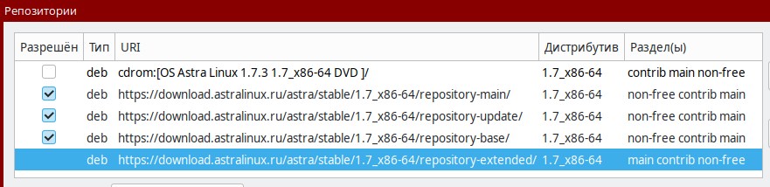
Рисунок 30 – окно настройки репозиториев Synaptic со снятой галочкой напротив extended-репозитория
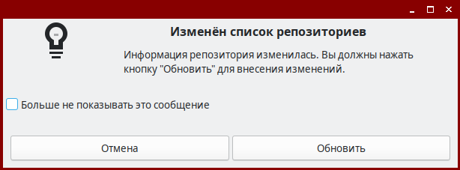
Рисунок 31 – сообщение о необходимости обновить список пакетов после изменения репозиториев

Вопросы
- Какое расширение у библиотек Astra Linux?
Ответ: Библиотеки в Linux имеют расширение .so (shared object). В тексте это не указано прямо, но из контекста понятно. Уточнение: динамические библиотеки – .so, статические – .a.
- Какое расширение у инсталляционных пакетов Astra Linux?
Ответ: .deb (Debian package). (стр. 3)
- Какой утилитой создается deb-пакет?
Ответ: Для создания deb-пакета используется набор инструментов, включающий dpkg-deb, debuild, dh_make и др. В тексте упоминается repzero для создания репозиториев, но сама сборка пакетов – задача разработчика. Можно ответить: dpkg-deb --build или debuild.
- Какие существуют репозитории в ALSE?
Ответ: Основной (main), оперативных обновлений (update), базовый (base), расширенный (extended). (стр. 35)
- В каком файле прописываются репозитории?
Ответ: /etc/apt/sources.list, а также в отдельных файлах в каталоге /etc/apt/sources.list.d/. (стр. 9)
- Какой командой посмотреть информацию о пакете?
Ответ: dpkg -s <имя_пакета> или apt show <имя_пакета>. (стр. 4, 15)
- Какой менеджер пакетов устанавливает пакет и зависимые пакеты?
Ответ: apt (и apt-get, aptitude, synaptic). Они автоматически разрешают зависимости. (стр. 7)
- Какой менеджер пакетов имеет графический интерфейс?
Ответ: Synaptic (а также графическая оснастка в Astra Linux). (стр. 25)
- Какая команда позволяет создать свой репозиторий?
Ответ: В тексте упомянуто приложение repzero. Кроме того, можно создать вручную с помощью dpkg-scanpackages. В лабораторной конкретная команда не дана, но указано: «воспользовавшись специальным приложением repzero». (стр. 36)

